Clasificación de Sentimientos de Reseñas de Películas en IMDb
con Redes Neuronales Recurrentes
Yezid Garcia$​^{*}$, Juan Martin Santos$​^{*}$, Jaime Rodriguez$​^{*}$
$​^{*}$Grupo 24. Códigos: 200810710, 202013610, 200717791

Introducción
El análisis de sentimiento es una tarea del procesamiento de lenguaje natural que determina la polaridad emocional de un texto. En el contexto de reseñas de películas, el problema consiste en clasificar automáticamente si una reseña expresa una opinión positiva o negativa. Esta capacidad tiene aplicación directa en sistemas de recomendación y monitoreo de reputación, donde procesar grandes volúmenes de texto de forma manual no es viable.
Los enfoques clásicos basados en frecuencia de términos ignoran el orden de las palabras y pierden información contextual. Las redes con celdas de memoria a largo y corto plazo (LSTM) [1] superan esta limitación al procesar secuencias de tokens y capturar dependencias entre palabras distantes. La variante bidireccional (BiLSTM) combina estados ocultos procesados en ambas direcciones, proporcionando a cada posición acceso al contexto anterior y posterior. Las representaciones distribucionales de palabras [2] codifican similitud semántica en vectores densos entrenados sobre grandes corpus; inicializar un modelo con vectores preentrenados como GloVe [3] mejora la generalización cuando el conjunto de entrenamiento es de tamaño moderado.
Este trabajo describe la implementación y evaluación de un modelo BiLSTM con embeddings GloVe para la clasificación binaria de reseñas del conjunto IMDb [4]. Se presentan el pipeline de preprocesamiento, la arquitectura del modelo, la estrategia de entrenamiento, los resultados cuantitativos y cualitativos, y un análisis de los factores que explican el comportamiento del modelo.

Metodología
El conjunto de datos contiene 40 000 reseñas de IMDb [4] con etiqueta binaria de sentimiento, balanceado en 20 000 muestras por clase y sin valores nulos. La división es estratificada por clase: 80 % para entrenamiento (32 000 muestras), 10 % para validación (4 000) y 10 % para prueba (4 000).
Cada reseña pasa por un pipeline de cinco pasos: eliminación de etiquetas HTML; descarte de caracteres no alfabéticos; conversión a minúsculas; eliminación de palabras funcionales en inglés; y lematización, que reduce cada token a su forma canónica (running $→$ run). El vocabulario se construye exclusivamente sobre el conjunto de entrenamiento para evitar fuga de información, y las secuencias se rellenan o truncan a 300 tokens.
Los embeddings se inicializan con vectores GloVe de 100 dimensiones [3], con una cobertura del 77.2 % sobre el vocabulario. Siguiendo la estrategia de ajuste progresivo propuesta en [5], los embeddings se congelan durante las tres primeras épocas para que las capas recurrentes converjan sin distorsionar las representaciones preentrenadas; a partir de la cuarta época se descongelan con una tasa de aprendizaje diez veces menor.
El modelo SentimentBiLSTM encadena las capas descritas en la Tabla 1. La capa BiLSTM de 128 unidades por dirección procesa la secuencia en ambos sentidos; un promedio sobre todos los estados ocultos (mean pooling) produce una representación de longitud fija. Esta operación, validada en [6], es superior al uso del último estado oculto para secuencias largas donde el sentimiento está distribuido a lo largo del texto. Una capa lineal con activación sigmoide produce la clasificación final.
El entrenamiento usa Adam con tasa de aprendizaje inicial de ${10}^{−3}$ y pérdida de entropía cruzada binaria, con lotes de 128 muestras. Se aplican tres mecanismos de control: un planificador que reduce la tasa de aprendizaje a la mitad si la pérdida de validación no mejora en dos épocas consecutivas; limitación de la norma del gradiente a 1.0, que [7] identifica como crítico para estabilizar el entrenamiento de LSTM en secuencias largas; y parada anticipada con paciencia de cinco épocas. Las métricas de evaluación son precisión, recall y F1-score, calculadas sobre el conjunto de prueba al finalizar el entrenamiento.

Resultados

Resultados cuantitativos
Se entrenó el modelo durante un máximo de 20 épocas con parada anticipada activada en la época 19. La Fig. 1 muestra la evolución de la pérdida en entrenamiento y validación, y las métricas de precisión, recall y F1 en validación por época.
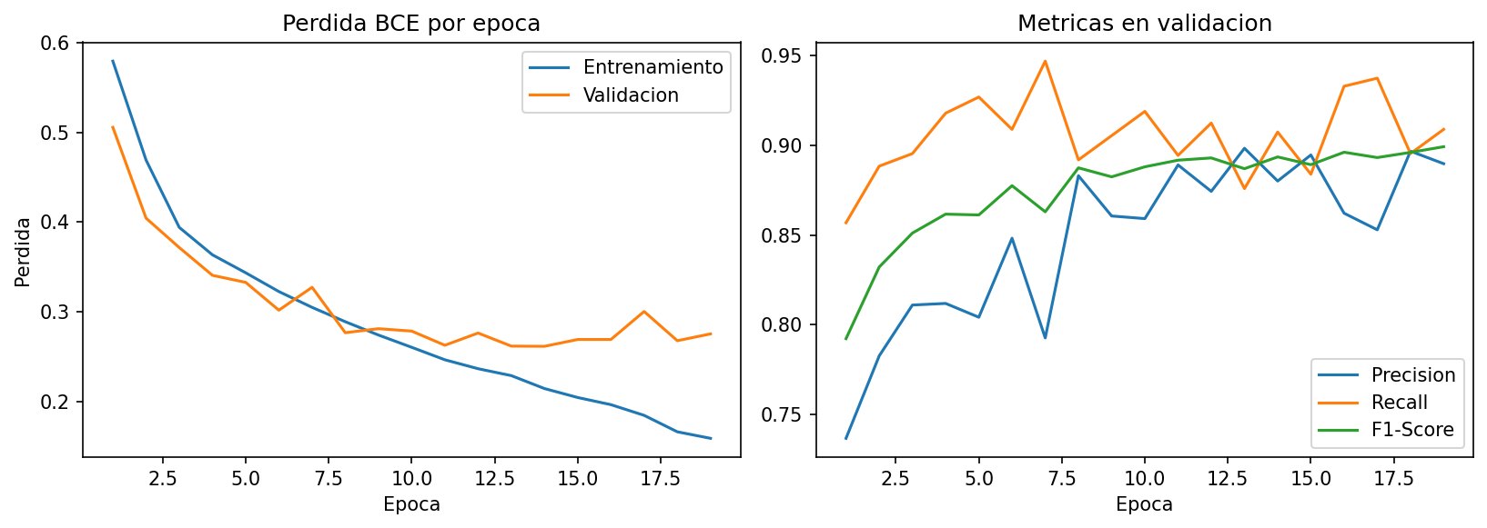
Pérdida BCE (izq.) y métricas de validación (der.) por época. Parada anticipada en época 19.
La Tabla 2 compara las métricas de validación en cuatro momentos del entrenamiento para cuantificar el efecto de cada fase: con embeddings congelados (ép. 3), al inicio del ajuste fino (ép. 6), en la convergencia (ép. 11) y en la última época ejecutada (ép. 19). La Tabla 3 reporta los resultados finales sobre el conjunto de prueba.
Métricas finales sobre el conjunto de prueba (4 000 muestras).
Métrica | Valor
Precisión | 0.877
Recall | 0.910
F1-Score | 0.893

Resultados cualitativos
El recall supera sistemáticamente a la precisión tanto en validación como en prueba (0.910 frente a 0.877). Esto indica una tendencia del modelo a clasificar como positivo ante la ambigüedad, comportamiento consistente con el sesgo de los vectores GloVe: intensificadores frecuentes en reseñas como amazing o terrible tienen carga emocional pronunciada que el modelo asocia con la clase positiva incluso en contextos negativos. El efecto se mantiene estable tras el ajuste fino.
La convergencia es rápida en las primeras seis épocas, donde el F1 pasa de 0.792 a 0.878; las épocas posteriores aportan mejoras marginales (0.878 a 0.899). La brecha creciente entre la pérdida de entrenamiento y la de validación a partir de la época 11 indica sobreajuste moderado que la parada anticipada contiene sin eliminarlo por completo.

Discusión
El F1 de 0.893 sobre el conjunto de prueba es consistente con los rangos reportados para arquitecturas recurrentes sobre IMDb en [5]. El resultado corresponde al rango esperado para una sola capa BiLSTM: [7] muestra que capas adicionales no garantizan mejoras en clasificación de secuencias de longitud moderada y pueden introducir inestabilidad. El mean pooling sobre los estados ocultos, validado en [6], produce representaciones más estables que el último estado oculto para reseñas largas donde el sentimiento está distribuido a lo largo del texto, lo que contribuye a la consistencia de las métricas en las épocas finales.
La estrategia de congelado y ajuste fino es efectiva: la Tabla 2 muestra una ganancia de 2.7 puntos de F1 entre la ép. 3 y la ép. 6, resultado coherente con [8], que demuestra que los embeddings ajustables superan a los estáticos en tareas de clasificación de texto. El ajuste fino con tasa de aprendizaje reducida preserva las representaciones semánticas preentrenadas mientras el modelo incorpora patrones específicos del dominio. La cobertura de 77.2 % de GloVe es suficiente para aportar información semántica útil desde las primeras épocas; el 22.8 % restante, inicializado en cero, corresponde principalmente a términos especializados o nombres propios de películas con menor impacto en la clasificación.
Entre las limitaciones del trabajo, el número de épocas de congelado es fijo y no se adapta a la velocidad de convergencia de cada ejecución. Las reseñas con más de 300 tokens se truncan, perdiendo el contexto del final del texto, donde el crítico frecuentemente expresa su valoración definitiva. Adicionalmente, no se realizó búsqueda sistemática de hiperparámetros, por lo que configuraciones alternativas podrían mejorar el rendimiento. Como trabajo futuro, resulta de interés explorar mecanismos de atención sobre los estados del BiLSTM como alternativa al mean pooling, evaluar el impacto de distintas duraciones de la fase de congelado y comparar el modelo con arquitecturas Transformer ligeras aplicadas al mismo conjunto de datos.
99
S. Hochreiter and J. Schmidhuber, “Long short-term memory,” Neural Computation, vol. 9, no. 8, pp. 1735–1780, 1997.
T. Mikolov, K. Chen, G. Corrado, and J. Dean, “Efficient estimation of word representations in vector space,” arXiv preprint arXiv:1301.3781, 2013.
J. Pennington, R. Socher, and C. D. Manning, “GloVe: Global vectors for word representation,” in Proc. EMNLP, pp. 1532–1543, 2014.
A. L. Maas, R. E. Daly, P. T. Pham, D. Huang, A. Y. Ng, and C. Potts, “Learning word vectors for sentiment analysis,” in Proc. 49th Annual Meeting of the ACL, pp. 142–150, 2011.
J. Howard and S. Ruder, “Universal language model fine-tuning for text classification,” in Proc. ACL, pp. 328–339, 2018.
A. Conneau, D. Kiela, H. Schwenk, L. Barrault, and A. Bordes, “Supervised learning of universal sentence representations from natural language inference data,” in Proc. EMNLP, pp. 670–680, 2017.
K. Greff, R. K. Srivastava, J. Koutńik, B. R. Steunebrink, and J. Schmidhuber, “LSTM: A search space odyssey,” IEEE Trans. Neural Netw. Learn. Syst., vol. 28, no. 10, pp. 2222–2232, 2017.
Y. Kim, “Convolutional neural networks for sentence classification,” in Proc. EMNLP, pp. 1746–1751, 2014.

